研究方案一：

选取所选城市的部分典型社区，用Osmnx获取典型社区的形状（高德地图没办法获取街道一级的边界数据），同时获取周边路网数据，按上海的衰减函数计算。

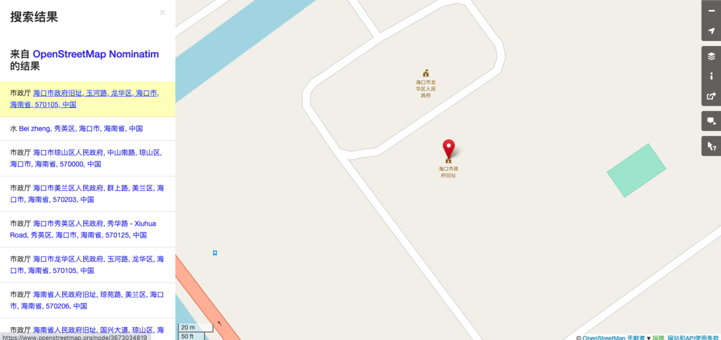

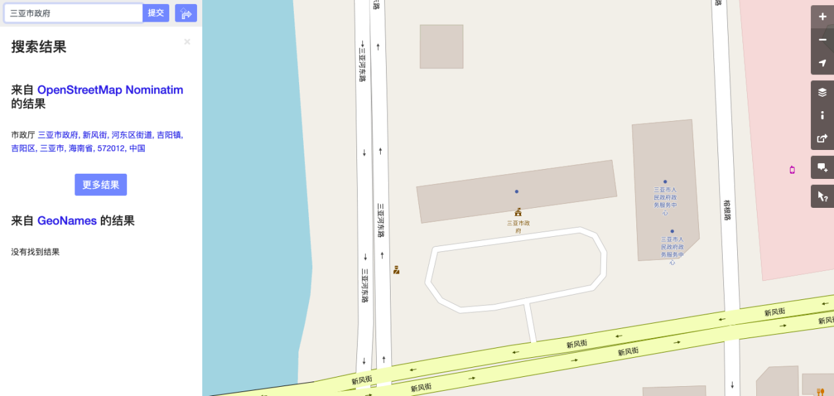

1.

1. 步行分数度量计算需要四个步骤（https://www.walkscore.com）：（1)为选定设施分配原始权重；(2）计算从每个位置到选定设施的距离；（3)根据距离计算总分数，并根据衰减因子（例如，街道交叉口和街区长度）修改分数；并且（4）将分数归一化为0-100。
2. 便利设施的选择和重量的确定（问卷权重）用上海的数据。
3. 行程计算：Osmnx最短路径。
4. 衰减函数：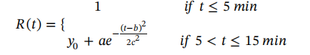
5. 得分化到0-100
6. 空间分析
7. 空间回归

研究方案二：

参考保定市的论文

（https://blog.csdn.net/pipisorry/article/details/53635895）核密度计算方法。

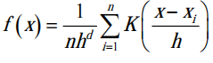

这篇文章以保定市为例，利用核密度的方法算了评价函数。评价函数只跟点距离测量中心（小区）的距离有关，直接忽略了weight和高级低级的排序。

数据来源：

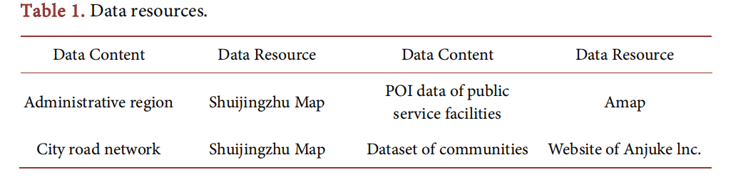

所选设施：

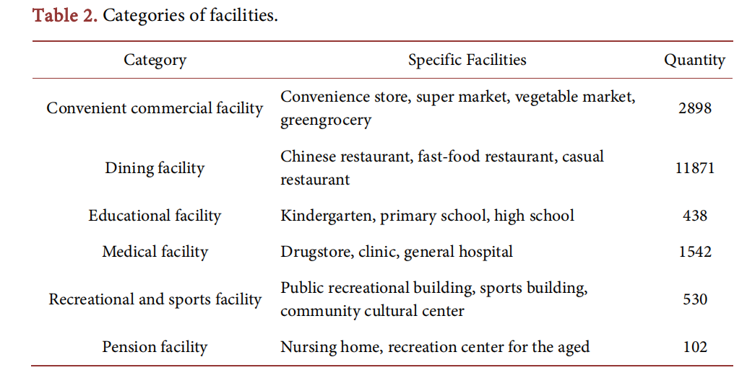

https://www.walkscore.com 武汉大学衰减函数的来源

下以红棉苑南区为例，利用osmnx取得小区的外形并初步分析

红棉苑南区地址：红棉苑南区, 茶滘街道, 荔湾区, 广州市, 广东省, 中国

1. 利用graph_from_place方法获得带节点的轮廓图：

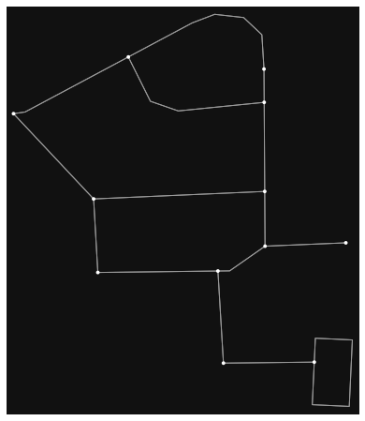

1. 利用basic_stats获得该小区的基本信息，包括

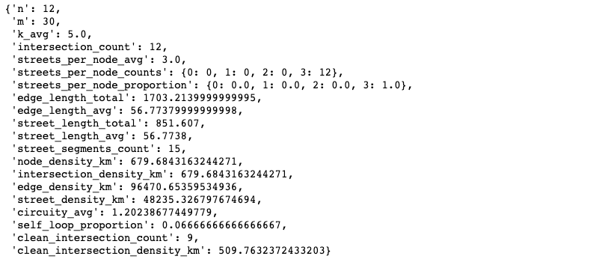

1. 利用add_edge_speeds为小区添加步行速率，利用get_nearest_node计算最短路径。